Отчет по лабораторной работе 1 4
Создание компонентов MVC
Разработка и сопровождение программных систем. Вариант 12. Группа ПИ-331.

Цель работы
Создание компонентов MVC для предметной области «Города и парки».

Условие работы
Выполнить проектирование в соответствии с описанием, приведенном в code.makery
1. Создание класса-модели;
2. Использование класса-модели в коллекции ObservableList;
3. Отображение данных в компоненте TableView с помощью Контроллеров.
Индивидуальная работа, выполняется по заданию преподавателя.

Вариант и модель данных
Города: название, статус, население. Парки: название, тип, площадь, наличие водоема, дата постройки.

Ход работы
Созданы модели City и Park с JavaFX Properties. Тестовые данные помещены в ObservableList, а контроллер связывает свойства названия и статуса с колонками TableView.

Фрагменты исходного кода
Ниже приведены фрагменты файлов проекта. Полные исходники находятся в папке лабораторной работы.

MainApp java метод MainApp
public MainApp() {
Park gorky = new Park("Парк имени Горького", "городской", 19.5, true, LocalDate.of(1928, 8, 12));
Park revolution = new Park("Парк Революции", "культурный", 17.0, false, LocalDate.of(1926, 5, 1));
Park olympic = new Park("Олимпийский парк", "спортивный", 200.0, true, LocalDate.of(2014, 2, 7));
parkData.addAll(gorky, revolution, olympic);
cityData.addAll(
new City("Ростов-на-Дону", "областной центр", 1142162, gorky),
new City("Шахты", "город областного значения", 226452, revolution),
new City("Сочи", "курортный город", 466078, olympic));
}

CityOverviewController java метод initialize
private void initialize() {
nameColumn.setCellValueFactory(cellData -> cellData.getValue().nameProperty());
statusColumn.setCellValueFactory(cellData -> cellData.getValue().statusProperty());
showCityDetails(null);
}

City java метод nameProperty
public StringProperty nameProperty() {
return name;
}

Проверка работы
Локальная проверка выполнена 14 октября 2026 года. Сборка завершилась без ошибок. Подтверждены: FXML loaded; MVC view present; Correct data for this stage.

Результат запуска
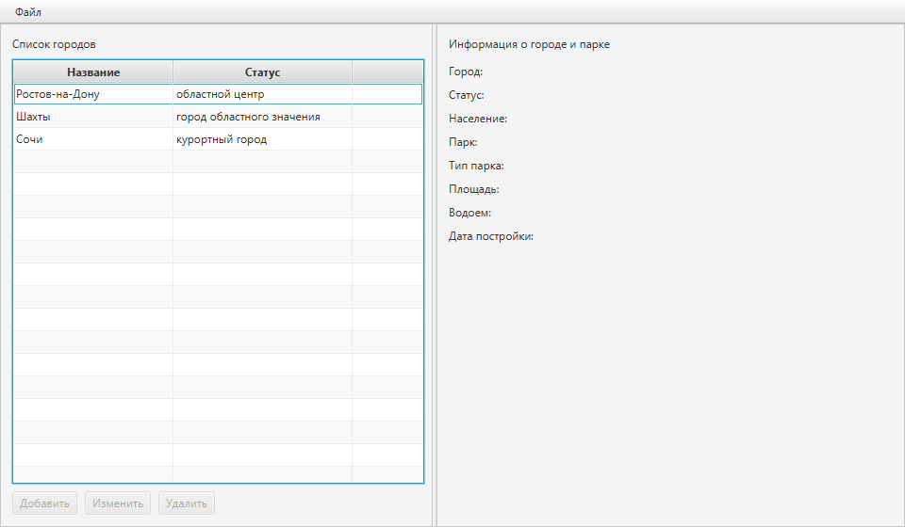
Окно приложения при локальной проверке.

Запуск
В VS Code открыть папку этой лабораторной и терминал PowerShell. Выполнить .\run.ps1.

Вывод
Результат программной части этого этапа получен и проверен. Подготовлены исходники, сценарий запуска и отчет для демонстрации преподавателю.

Источники
https://do.rsue.ru/mod/assign/view.php?id=129767
https://code.makery.ch/ru/library/javafx-tutorial/part2/

